tiết 4: Tự quản lý sức khỏe số

1/ Thời gian sử dụng điện thoại ( Screen Time):
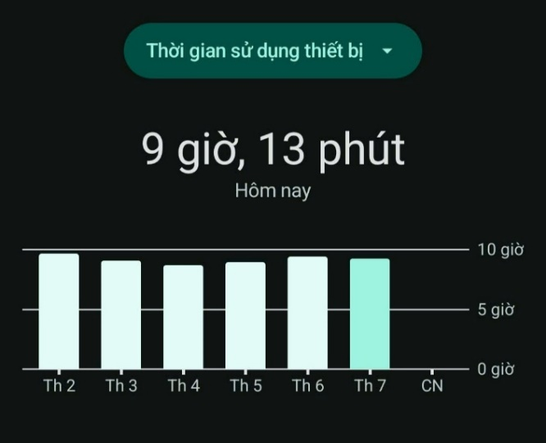

Hình 1: Thời gian sử dụng điện thoại
Đánh giá: Mức độ sử dụng thiết bị rất cao và ổn định qua các ngày trong tuần. Cần có biện pháp cân bằng lại giữa thời gian online và offline.

2/ Nhật ký cá nhân

Bảng nhật ký cá nhân phân bổ thời gian online/offline:
06:30 - 07:30 (Offline): | Dậy, uống ly nước, ăn sáng. Không đụng tới điện thoại. Vận động nhẹ cho tỉnh người.
07:30 - 11:30 (Online): | Check nhanh thông báo/mail. Mở máy tập trung học code, làm bài tập lớn hoặc xử lý mấy bài ngốn não nhất. Có họp nhóm thì gom hết vào khung này.
11:30 - 13:30 (Offline): | Ăn trưa rời xa màn hình hoàn toàn. Ăn xong ngủ trưa tầm 20 - 30 phút cho nhẹ đầu, chiều tỉnh táo.
13:30 - 16:30 (Online): | Dọn nốt bài vở/task tồn đọng buổi sáng, rep tin nhắn nhóm, tra cứu tài liệu hoặc học thêm kỹ năng phụ.
16:30 - 19:30 (Offline): | Tập thể dục xả stress, tắm rửa, phụ nhà nấu ăn rồi ăn tối với gia đình. Tránh xa màn hình.
19:30 - 21:00 (Online): | Giờ giải trí tự do: Chơi game, xem youtube, lướt web.
21:00 - 22:30 (Offline): | Tắt Wi-Fi/điện thoại, đọc vài trang sách rồi chuẩn bị ngủ.

3/ Đề xuất giải pháp “Digital Detox” cho sinh viên
1. Xây dựng thói quen ngủ lành mạnh:
- Duy trì giờ ngủ và giờ thức cố định, hướng đến ngủ đủ 7–9 giờ mỗi đêm.
- Ngừng sử dụng điện thoại trước khi ngủ khoảng 30–60 phút.
- Để điện thoại xa giường, sử dụng đồng hồ báo thức riêng và hạn chế thông báo vào ban đêm.
2. Kiểm soát thời gian sử dụng mạng xã hội:
- Đặt giới hạn thời gian cho các ứng dụng.
- Tắt thông báo không cần thiết, bỏ theo dõi những nội dung gây xao nhãng.
- Quy định khung giờ kiểm tra mạng xã hội thay vì liên tục mở điện thoại theo thói quen.
3. Thay thế thời gian trực tuyến bằng hoạt động thực tế:
- Tăng cường đọc sách, chơi thể thao, tham gia câu lạc bộ và gặp gỡ bạn bè trực tiếp.
- Dành thời gian cho sở thích cá nhân để giảm nhu cầu tìm kiếm sự giải trí từ màn hình.
4. Theo dõi và điều chỉnh hành vi sử dụng thiết bị:
- Kiểm tra báo cáo Screen Time hằng tuần.
- Ghi nhận thời lượng sử dụng mạng xã hội, giờ ngủ và mức độ tập trung.
- Giảm thời gian sử dụng từng bước, tránh đặt mục tiêu quá khắt khe dẫn đến bỏ cuộc.

5/ Infographic tuyên truyền “Sống lành mạnh trong kỷ nguyên số”.
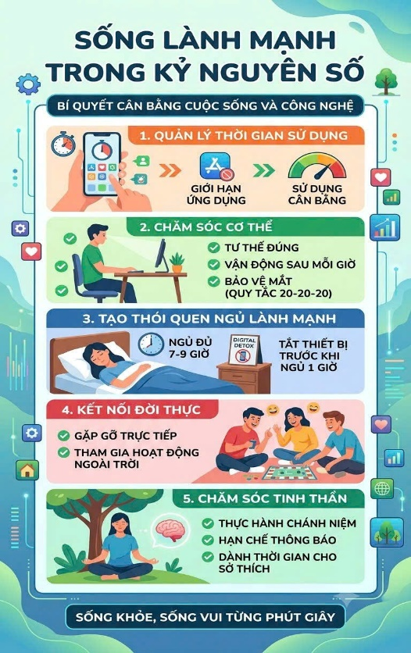

Hình 2: infographic tuyên truyền “Sống lành mạnh trong kỷ nguyên số”.
Tiêu đề chính: SỐNG LÀNH MẠNH TRONG KỶ NGUYÊN SỐ – Bí quyết cân bằng cuộc sống và công nghệ.
Nội dung trọng tâm (5 giải pháp Digital Detox & Sức khỏe số):
- Quản lý thời gian sử dụng: Cài đặt giới hạn ứng dụng để đạt trạng thái sử dụng cân bằng.
- Chăm sóc cơ thể: Ngồi đúng tư thế, vận động sau mỗi giờ làm việc và bảo vệ mắt theo quy tắc 20-20-20.
- Tạo thói quen ngủ lành mạnh: Đảm bảo ngủ đủ 7–9 giờ và tắt các thiết bị điện tử trước khi ngủ 1 giờ.
- Kết nối đời thực: Tăng cường gặp gỡ trực tiếp và tham gia các hoạt động ngoài trời.
- Chăm sóc tinh thần: Thực hành chánh niệm, hạn chế thông báo không quan trọng và dành thời gian cho sở thích cá nhân.
Thông điệp kết luận: "Sống khỏe, sống vui từng phút giây".

